1、将四D触发器74175连接成串行移位寄存器，并调试其正常工作。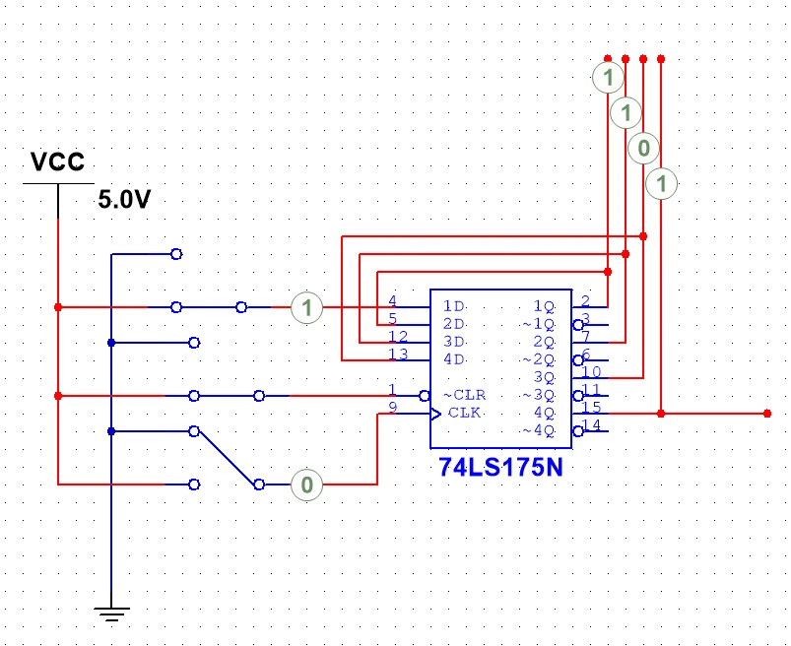
2、熟悉双向移位寄存器74194的功能，并调试使其正常工作。

3、搭建全加器电路，并将进位寄存器7474添加进来，调试电路使其可以正常工作。
4、将移位寄存器和全加器连接起来构成一个移位寄存和串行累加系统，调试电路使其可以正常工作。
5、完成1010+0011=1101的加法运算。（考核时根据老师随机给出的算式完成运算）
